Konstrukce části prosté cykloidy

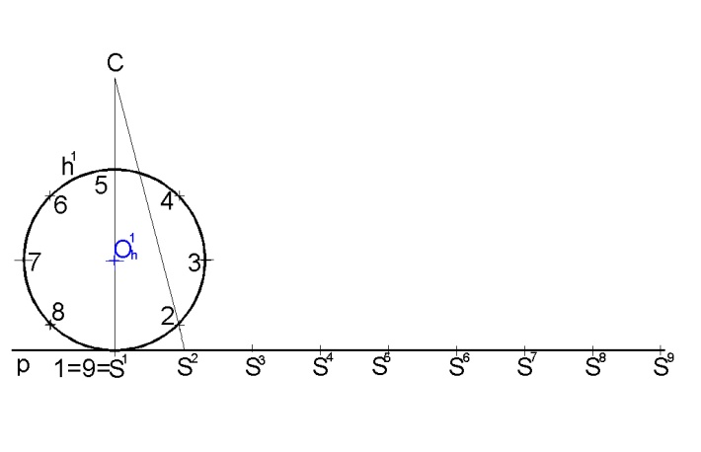
p - pevná polodie
h - hybná polodie
h¹ - první poloha polodie h, rozdělená na 8 stejných dílů.
Sobotkova rektifikace oblouku 12 do úsečky S¹S²,
IS¹S²I = IS²S³I = IS³S⁴I = ...
S¹, S², S³,... jsou okamžité středy otáčení na polodii p

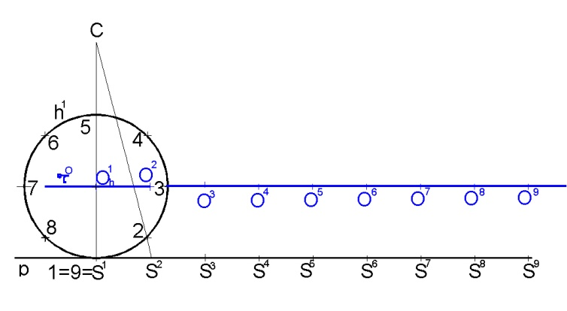

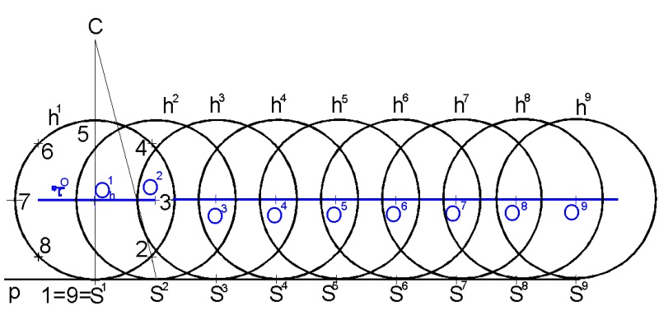
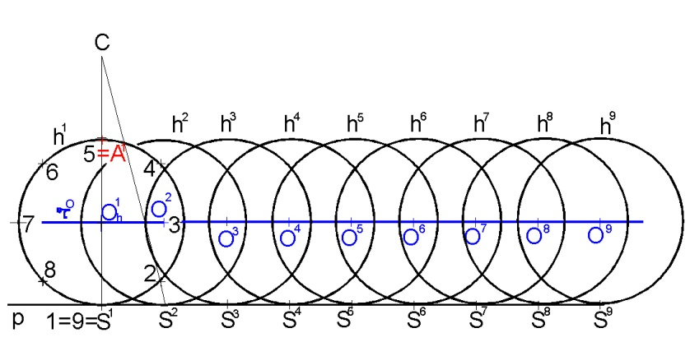

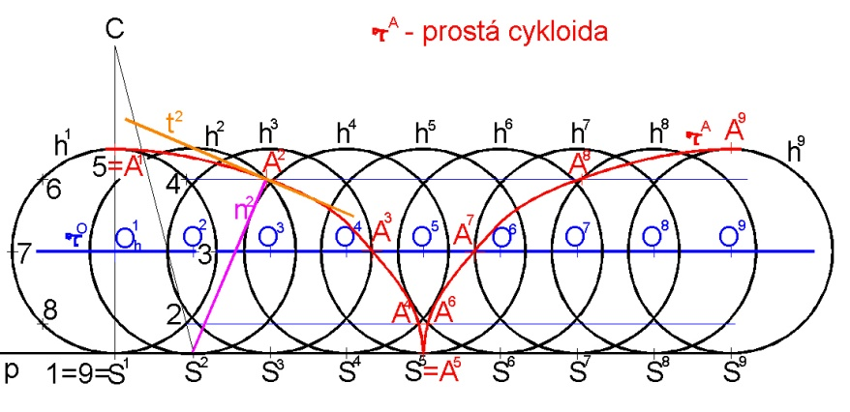

trajektorie bodu A s tečnou v bodě A² ,
sestrojenou pomocí normály n² = A² S² .

